تصميم مجسّم هو شكل مستو بعد القص و الطي يسمح بالحصول على هذا المجسم.
ملاحظة: توجد عدة تصاميم لمتوازي مستطيلات.

ملخص لدروس متوازي المستطيلات والمكعب.
- متوازي مستطيلات هو مجسم له 6 أوجه
كل أوجهه عبارة عن مستطيلات.
المستطيلات ABCD, EFGH, ABFE, CGHD, BCGF, ADHE هي أوجه متوازي المستطيلات ABCDEFGH.
ـ عدد أحرفه هو: 12 حرف.
ـ عدد رؤوسه هو: 8 رؤوس
- المكعب هو متوازي مستطيلات خاص، كل أوجهه عبارة عن مربعات.
ـ عدد أحرفه هو: 12 حرف.
ـ عدد رؤوسه هو: 8 رؤوس
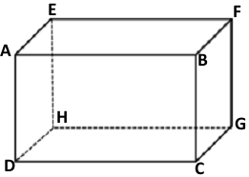

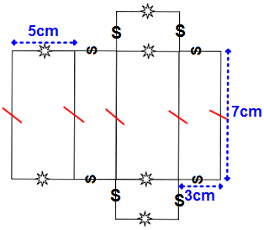

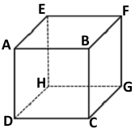

-تطبيقات :
تمرين 1:
1-أيهما اكبر حجما ، مكعب طول حرفه 16cm أو متوازي مستطيلات بعدا قاعدته 11cm و 20cm و ارتفاعه 18cm
-2 ما هو حجم كل من المكعب ومتوازي المستطيلات بـ L
-3احسب الفرق بين حجميهما؟
تمرين 2:
أ) أراد عمر غرس شجرة فقام بحفر حفرة مكعبة الشكل عمقها 1.2m
- ما هو حجم التربة المستخرجة من هذه الحفرة؟
ب) أكمل الفراغ بعد إجراء التحويل المناسب:
2dm³= ……..L 3cm³= ……….mm ³
11m³= …………L 12.5dL=…… m³
0 ,1078m³=………mm³

تمرين 3:
قمنا بحفر حفرة طولها 3m وعرضها 1,5m و عمقها 0 ,8m للتخلص من التربة المستخرجة استأجرنا عربة صغيرة سعتها 0,3m³
-كم من نقلة يلزمنا لذلك؟
- ما هو حجم الرمل اللازم لملأ من حجم الحفرة؟

- حجم متوازي المستطيلات:  حجم متوازي المستطيلات هو جداء أبعاده الثلاثة معبرُ عنها بنفس وحدة قياس الأطوال.  V=a×b×h | 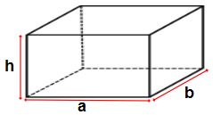
- حجم المكعب:  حجم المكعب الذي طول حرفه a هو: V=a×a×a | 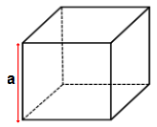

ملاحظة:
- للإنتقال من وحدة قياس الحجم إلى وحدة قياس السعة (اللتر) نستعمل القاعدة: 1${dm}^{3}$=1L
مثال:
$${mm}^{3}$$ |  |  | $${cm}^{3}$$ |  |  | $${dm}^{3}$$ |  |  | $$m^{3}$$
 |  |  | mL | cL | dL | L
 |  |  | 0 | 3 | 0 | 0  0, | 0 | 0 | 1 | 2
21$m^{3}$=21000L
30${cm}^{3}$=0,030L

- وحدات قياس الحجوم:
ـ للإنتقال من وحدة حجم إلى وحدة حجم
أصغر منها مباشرة نضرب في 1000.
ـ للإنتقال من وحدة حجم إلى وحدة حجم
أكبر منها مباشرة نقسم على 1000.
1$m^{3}$=1000${dm}^{3}$
1${dm}^{3}$=1000${cm}^{3}$
1${cm}^{3}$=1000${mm}^{3}$

